|  |  |  |  |
| --- | --- | --- | --- |
| **Imię i nazwisko**  Anna Jasielec | **Kierunek**  Informatyka Techniczna | **Rok i grupa studiów**  rok 1, grupa 4 | |
| **Data zajęć:**  23.11.2022 | **Numer i temat sprawozdania:**  Zajęcia 6. Grafy | |

**1.Przebieg zajęć:** Zajęcia 6. dotyczyły zapisu i odczytu z pliku, wskaźników oraz grafów.

* Poznanie sposobu zapisywania danych do pliku i odczytywania ich:
* Dodanie biblioteki *fstream.*
* Tworzenie zmiennej plikowej, określanie pliku (*fstream plik).*
* Użycie funkcji do otwarcia pliku (*plik.open)* i wybieramy tryb otwarcia, ios:: out (wprowadź do pliku), ios::out | ios::app ( dopisywanie do pliku) lub ios::in (odczyt z pliku).
* Zapis zmiennej do pliku (*plik << zmienna;)* lub odczyt danych z pliku do zmiennej (*plik >> zmienna).*
* Obowiązkowe zamknięcie pliku (*plik.close();).*
* Poznanie definicji wskaźników (to zmienna, która przechowuje adres innej zmiennej).
* Inicjowanie wskaźnika (*int *wskaźnik;)* i przypisywanie mu adresu zmiennej (*wskaźnik = &zmienna;)*.
* Tworzenie zmiennej dynamicznej. Pamięć dla niej jest przydzielana dopiero po wykonaniu instrukcji *new* i zwalniana jest po wykonaniu instrukcji *delete*.
* Poznanie struktury złożonej jaką jest graf. Składa się on z wierzchołków i krawędzi. Krawędź może być wielokrotna, może być pętlą, mieć wagę lub być skierowana.
* Wprowadzenie grafu do komputera za pomocą macierzy sąsiedztwa.

**2. Zadania:**

**1.)** Napisz program, który zapisuje w pliku tabliczkę mnożenia.

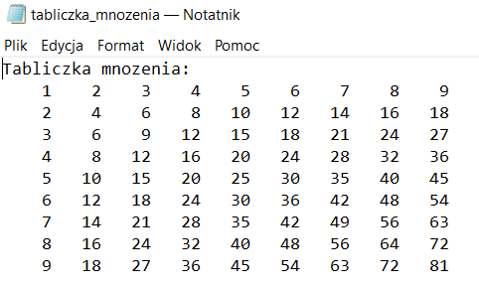

2.) Napisz program, który wyświetla komunikat do użytkownika po podaniu hasła zapisanego w pliku.

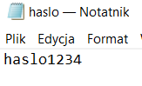



3.) Napisz program który wczytuje podaną przez użytkownika liczbę wierzchołków i krawędzi oraz pary wierzchołków, a następnie wyświetla macierz sąsiedztwa.

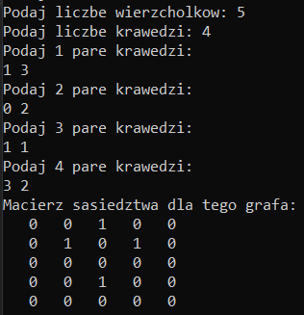

4) Zmień program z zad.3 w taki sposób aby wczytywał dane z pliku.

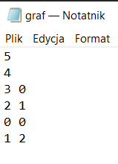

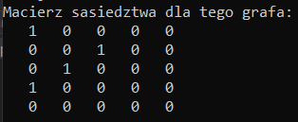

**Wnioski:**

* Na zajęciach nauczyliśmy się zapisywać i odczytywać dane z pliku.
* Wyróżniamy kilka trybów otwarcia pliku w programie: ios:: out (wprowadź do pliku), ios::out | ios::app ( dopisywanie do pliku) i ios::in (odczyt z pliku).
* Chcąc zapisać zmienną do pliku użyjemy *plik << zmienna;, a* odczytamy dane z pliku do zmiennej za pomocą *plik >> zmienna.*
* Wskaźnik to zmienna, która przechowuje adres innej zmiennej.
* Użyjemy wskaźników, jeżeli chcemy stworzyć tablicę dynamiczną.
* Pamięć zmiennej dynamicznej jest przydzielana dopiero po wykonaniu instrukcji *new* i zwalniana jest po wykonaniu instrukcji *delete*.
* Poznaliśmy strukturę grafu i jego reprezentacje w komputerze za pomocą macierzy sąsiedztwa.